龙岩农校物资采购询价分项报价表
供应商名称：（全称并加盖公章）
序号 | 货物名称 | 参数要求 | 规格  型号 | 品牌 | 产地 | 单位 | 数量 | 单价（元） | 金额（元）
1 | 班级文化牌 | 1.整体尺寸：宽660mm×高1050mm；  2.主体基材：A级户外PVC板，标称厚度10mm，实测足厚≥8mm；  3.印刷工艺：进口墨水，UV高清打印，校徽采用双层印刷工艺；  4.配套亚克力卡槽（共4个）：  ①宽300mm×高80mm卡槽1个：亚克力面板厚度1.2mm，卡槽整体厚度2.2mm（上方直插）；  ②A3规格卡槽1个：亚克力面板厚度1.2mm，卡槽整体厚度2.2mm（上方直插）；  ③A4规格卡槽2个：亚克力面板厚度1.2mm，卡槽整体厚度2.2mm（上方直插）  5.卡槽内页设计排版及打印：250g铜版纸，彩色高清打印  6.安装方式：  ①玻璃胶、泡沫胶；②四角螺丝钉固定 | 660mm×1050mm | 不限，满足技术参数要求 | 不限 | 块 | 56
1 | 班级文化牌 | 平面布局范例（外形仅供参考，可异形设计、制作）：  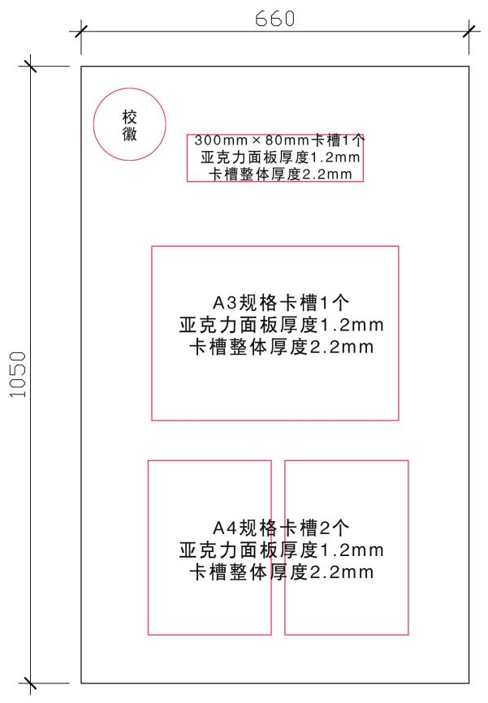
2 | 宿舍文化牌 | 1.整体尺寸：宽300mm×高450mm；  2.主体基材：A级户外PVC板，标称厚度10mm，实测足厚≥8mm；  3.印刷工艺：进口墨水，UV高清打印；  4.配套亚克力卡槽（共4个）：  ①宽155mm×高55mm卡槽1个：亚克力面板厚度1.2mm，卡槽整体厚度2.2mm（上方直插）；  ②6寸规格卡槽2个：亚克力面板厚度1.2mm，卡槽整体厚度2.2mm（上方直插）；  ③A5规格卡槽1个：亚克力面板厚度1.2mm，卡槽整体厚度2.2mm（上方直插）  5.卡槽内页设计排版及打印：250g铜版纸，彩色高清打印  6.安装方式：  ①玻璃胶、泡沫胶；②四角螺丝钉固定 | 300mm×450mm | 不限，满足技术参数要求 | 不限 | 块 | 292
2 | 宿舍文化牌 | 平面布局范例（外形仅供参考，可异形设计、制作）：  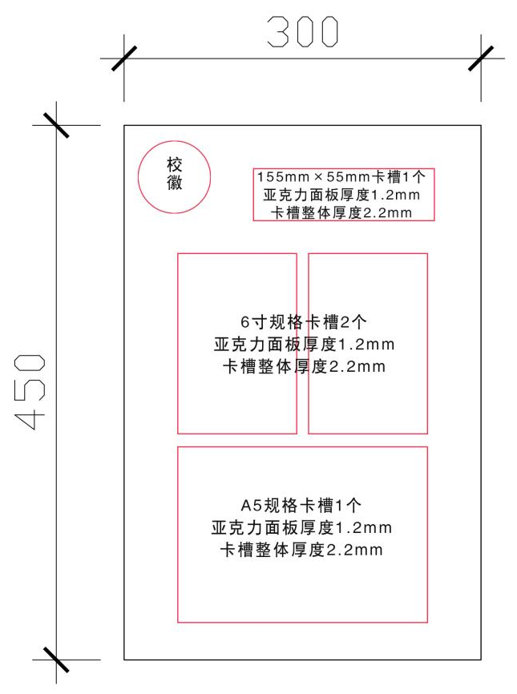
总计（大写）： （小写）：
备注：
本报价为一次性包干含税总价，包含但不限于原材料采购、方案设计、制作加工、卡槽内页打印、运输装卸、现场安装、调试检测、成品保护、验收配合、税费及质保期内全部服务等所有相关费用；本报价为最终结算依据，采购人无需就本项目向供应商支付任何额外费用。
供应商代表：电话：
日期： 年 月 日

